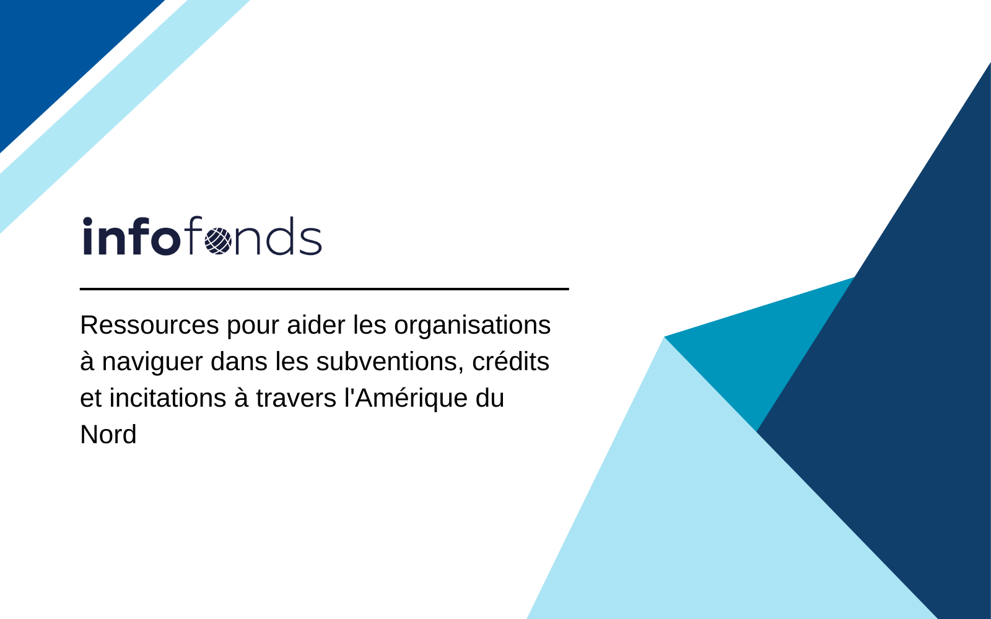

Glossaire des termes de financement et Foire aux questions
Comprendre les termes clés du financement gouvernemental pour les producteurs et transformateurs de porc
Ce document constitue un guide de référence essentiel pour les producteurs et transformateurs de porc, aidant à démystifier les termes courants et les questions fréquemment posées relatives aux programmes de financement gouvernementaux. Il couvre des concepts clés tels que les subventions, les crédits d'impôt, les modèles de partage des coûts, l'éligibilité des projets, et plus encore. De plus, il inclut des réponses aux questions les plus fréquemment posées sur l'outil Fundsearch™, son utilisation, et les options de financement disponibles pour soutenir la croissance et la durabilité de votre entreprise.

Glossaire des termes de financement
• Accord de contribution
Un accord formel précisant les termes des contributions financières, incluant les conditions de surveillance et de remboursement potentiel.
• Admission au programme
La période pendant laquelle les demandes sont acceptées pour un programme de financement spécifique.
• Agence attribuante
L'organisme gouvernemental fournissant directement le soutien financier à une entité. Cela peut inclure les gouvernements provinciaux ou fédéraux.
• Allotissement
Une portion désignée d’un budget pour un programme de financement, permettant qu'un montant maximum soit dépensé dans une période donnée.
• Annonce d’opportunité de financement (FOA)
Une annonce publique détaillant les fonds disponibles, l'éligibilité, et les dates limites, invitant les candidats potentiels à postuler.
• Appel à propositions
Une invitation à soumettre des demandes de financement dans un délai spécifié.
• Attribution
Une aide financière fournie pour soutenir un objectif public, y compris les subventions, les prêts et autres formes de financement de la part des organismes gouvernementaux.
• Bailleur de fonds
L'organisation ou l'organisme gouvernemental fournissant un soutien financier sous forme de subventions, crédits d'impôt ou autres contributions.
• Bénéficiaire
Une entité non gouvernementale qui reçoit un financement directement d'une agence attribuante, généralement pour réaliser un projet spécifique.
• Biosécurité
Mesures visant à protéger les exploitations agricoles contre les maladies ou les ravageurs, souvent soutenues par un financement pour l'infrastructure de prévention des maladies.
• Budget
Le plan financier pour un projet détaillant les coûts, généralement approuvé par l'agence de financement.
• Coût du projet
Le total des coûts admissibles associés à un projet, y compris les dépenses financées et les contributions de partage des coûts requises.
• Contribution remboursable
Financement fourni avec l'attente d'un remboursement complet, basé sur les termes définis dans l'accord de contribution, souvent sans intérêt.
• Contributions en nature de tiers
Des contributions non monétaires de biens ou de services fournies par des parties externes qui bénéficient à un projet sans paiement direct par le bénéficiaire du projet.
• Coûts éligibles
Les dépenses jugées appropriées pour le financement par un programme, telles que les coûts liés à l'infrastructure ou à la durabilité.
• Date limite continue
Un programme qui accepte des candidatures tout au long de l'année, sans date de clôture fixe, jusqu'à ce que les fonds soient épuisés ou que le programme soit fermé.
• Demande
L'ensemble spécifique de formulaires, documents et pièces jointes soumis pour demander un financement auprès des programmes fédéraux, provinciaux ou régionaux.
• Demandeur éligible
Une entreprise ou un individu qui répond aux critères spécifiques pour postuler et recevoir des fonds.
• Empilement
La pratique d'utiliser plusieurs sources de financement (fédéral, provincial ou régional) pour couvrir les coûts d'un même projet, à condition que les programmes le permettent.
• Exercice fiscal
Une période comptable de 12 mois utilisée pour la budgétisation et la production de rapports financiers, souvent du 1er avril au 31 mars pour les gouvernements canadiens.
• Financement régional
Programmes conçus pour répondre à des besoins de financement spécifiques dans certaines zones géographiques ou provinces.
• Formulaires optionnels
Des formulaires qui ne sont pas obligatoires mais peuvent être inclus dans une demande pour fournir des informations ou un soutien supplémentaires.
• Fonds de contrepartie
Les fonds requis par le demandeur pour égaler ou partiellement égaler la contribution fournie par le programme de financement.
• Gouvernement local
Toute unité de gouvernement au sein d'une province, comme une municipalité ou une ville, éligible à certains programmes de financement.
• Incorporation
La plupart des programmes de financement exigent que les demandeurs soient constitués en société au niveau provincial ou fédéral, démontrant qu'ils sont des entreprises bien établies.
• Infrastructure
Les structures physiques ou l'équipement essentiels aux opérations agricoles, comme les granges ou les systèmes écoénergétiques, souvent éligibles au financement.
• Modèle de dossier de candidature
Un ensemble réutilisable de formulaires et de documents pouvant être utilisé dans plusieurs demandes de financement.
• Montant maximum de financement
Le montant maximum en dollars qu'un programme financera pour un projet éligible.
• Objectif du programme
Les objectifs principaux d'un programme de financement, tels que promouvoir la durabilité ou améliorer la biosécurité.
• Organisation à but non lucratif
Une organisation qui opère à des fins d'intérêt public et réinvestit les bénéfices dans ses opérations plutôt que de les distribuer.
• Partage des coûts
Un modèle de financement où le demandeur contribue à un pourcentage des coûts du projet, le reste étant couvert par le bailleur de fonds.
• Période d’admission
Le temps spécifique pendant lequel les demandes pour un programme de financement particulier sont acceptées.
• Période du projet
Les dates de début et de fin officielles d'un projet, déterminées par l'agence de financement.
• Projet
L'ensemble des activités requises pour atteindre des objectifs spécifiques pour lesquels des fonds sont sollicités.
• Recherche et développement (R&D)
Activités visant à accroître les connaissances dans un domaine donné, incluant à la fois la recherche fondamentale et appliquée pour créer de nouveaux produits, systèmes ou technologies.
• SCAP (Partenariat agricole canadien durable)
Un programme fédéral-provincial soutenant des initiatives de durabilité, de biosécurité et d'innovation dans l'agriculture canadienne.
• Subvention
Une contribution non remboursable du gouvernement qui soutient des projets spécifiques, sans obligation de remboursement si les termes sont respectés.

Foire aux questions (FAQ)
- Q1 : Qu'est-ce que l'outil Fundsearch™ ?
L'outil Fundsearch™ est une ressource qui connecte les producteurs et transformateurs de porc avec des programmes de financement gouvernementaux adaptés à leurs besoins commerciaux.
- Q2 : Qui peut utiliser l'outil Fundsearch™ ?
L'outil est disponible pour tous les producteurs et transformateurs de porc au Canada, quelle que soit leur taille, pour les aider à trouver des opportunités de financement pertinentes.
- Q3 : Comment fonctionne l'outil Fundsearch™ ?
L'outil génère une liste de programmes de financement basée sur les informations saisies concernant votre entreprise, telles que l'emplacement, le secteur et les objectifs du projet.
- Q4 : Quels types de financement puis-je trouver via l'outil Fundsearch™ ?
Vous pouvez trouver diverses options de financement, y compris des subventions, des crédits d'impôt et des prêts, couvrant un large éventail de projets, allant des améliorations en matière de biosécurité aux mises à niveau d'infrastructure.
- Q5 : L'utilisation de l'outil Fundsearch™ a-t-elle un coût ?
Non, l'outil est gratuit pour tous les producteurs et transformateurs de porc via le site web du Conseil canadien du porc.
- Q6 : L'outil peut-il aider avec les demandes de financement ?
Oui, les utilisateurs peuvent demander des services de rédaction de subventions via Ryan Government Grants and Incentives Services pour obtenir de l'aide avec les candidatures.
- Q7 : Que se passe-t-il si je ne trouve aucun programme de financement approprié ?
Vous pouvez affiner vos critères de recherche ou consulter à nouveau périodiquement, car de nouveaux programmes sont régulièrement ajoutés et mis à jour.
- Q8 : Puis-je postuler à plusieurs programmes de financement ?
Oui, de nombreuses entreprises postulent à plusieurs programmes simultanément, à condition qu'elles remplissent les critères d'éligibilité.
- Q9 : Quels types de projets sont éligibles au financement ?
Les projets éligibles incluent des améliorations en matière de biosécurité, des initiatives de durabilité, des améliorations d'infrastructure et des innovations dans la production.
- Q10 : Quels sont les principaux programmes de financement fédéraux disponibles ?
Les programmes clés incluent :
  - SCAP : Soutenir des projets de durabilité, de biosécurité et d'innovation.
  - AgriAssurance : Aider les petits et moyens producteurs à répondre aux exigences du marché.
  - AgriInnovate : Encourager l'adoption de technologies et de processus innovants.

